Die neuen Ehrenmitglieder des RSV Bollschweil (vorne, mit Blumen, von links): Erika Schweizer, Gisela Blattmann, Lisa Schweizer, Helmut Schmiedle (hinten Mitte), Erika Dilger und Helmut Weber, zusammen mit den Ehrenvorstän- den und dem Vorsitzenden-Trio (von links) Jürgen Daul, Nicoletta Seng, Gisela Daul, Werner Schweizer und Johan- nes Wiesler FOTOS: ANNE FREYER
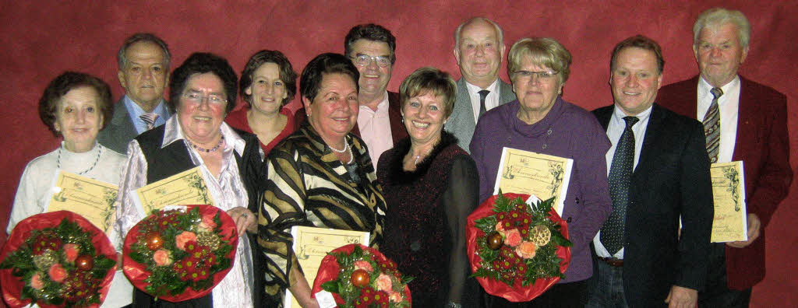
Bommel in Bollschweil
Theater, Musik und Ehrungen standen bei der Weihnachtsfeier des RSV auf dem Programm

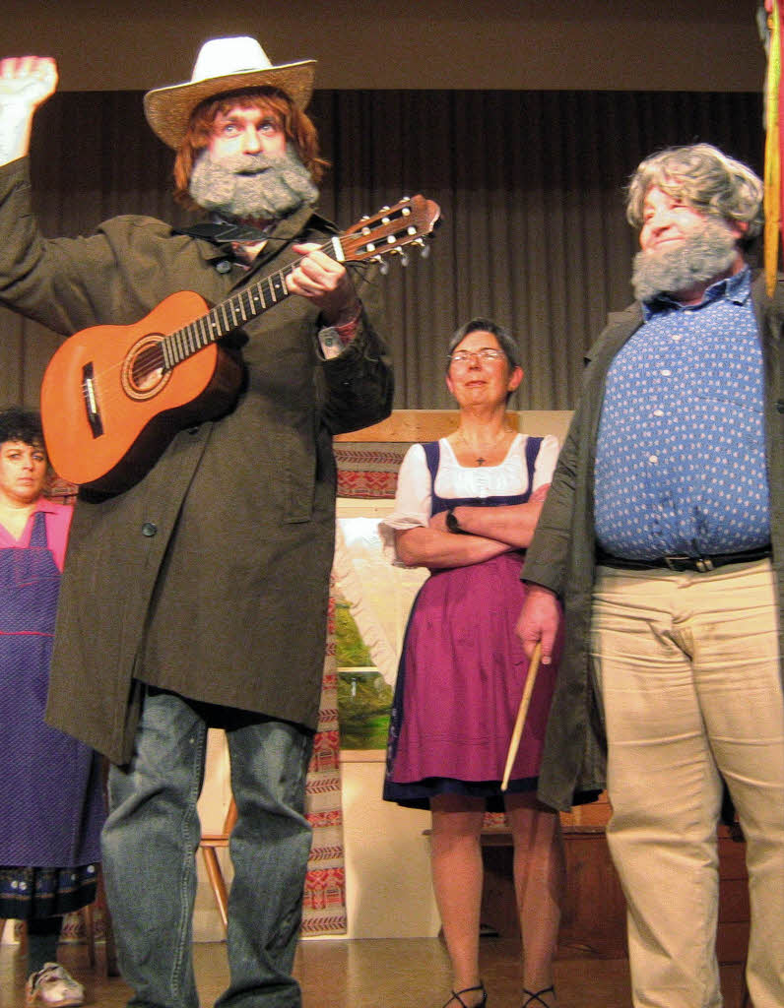
Von unserer Mitarbeiterin
Anne Freyer

BOLLSCHWEIL.Ein buntes Programm hatte der Radsportverein "Waldeslust" (RSV) für seine Weihnachtsfeier vorbe-reitet. Mit sicherer Hand führte Johan-nes Wiesler durch den abwechslungs-reichen Abend mit Musik, Ehrungen, dem neuesten Stück der Laienspiel-gruppe Bollschweil "Bommels verrück-te Heimkehr" und einer reich bestück-ten Tombola.

In der vollbesetzten Möhlinhalle konnte Johannes Wiesler allerlei Ehrengäste will-kommen heißen. Eine Auswahl an nicht so bekannten, aber sehr schönen Weih-nachtsliedern hatte Fritz Haege zusam-men mit dem Männergesangverein ge-troffen: Bestens aufeinander abgestimmt ließen sie noch einmal den Zauber der Weihnachtszeit und ihrer Botschaft le-bendig werden mit Weisen, die ihren ganz eigenen Reiz durch die kanonartige Versetzung der einzelnen Stimmen ent-wickelten.
In den Auftritt des MGV eingebettet waren Ehrungen von sechs verdienten Mitgliedern des RSV, die Johannes Wies-ler im Namen auch seiner beiden Vor-standskolleginnen Gisela Daul und Nico-letta Seng vornahm. Zu Ehrenmitgliedern des Radsportvereins "Waldeslust" er-nannte er Gisela Blattmann, Erika Dilger, Helmut Schmiedle, Lisa Schweizer, Erika

Frischen Wind brachten diese schrä-gen Vögel in das heruntergekomme-ne Gasthaus im Badischen.

Schweizer und Helmut Weber, die alle ih-ren 70. Geburtstag feiern konnten und deshalb mit Urkunde und Nadel für ihre jahrzehntelange Treue zum Verein belohnt wurden.
Ein "ländlicher Schwank in drei Ak-ten" erwartete das gespannte Publikum nach der Pause: "Bommels verrückte Heimkehr" heißt das neuste Stück der Laienspielgruppe Bollschweil. Alles spielt sich in der Gaststube einer nicht näher benannten Wirtschaft ab, die freilich, wie sich herausstellt, kurz vor der Insolvenz steht – sehr zur Freude der raffgierigen Brauereibesitzerin Frieda Großkopf (Ag-

nes Schwab). Sie will den Besitz an sich bringen und hätte das auch fast geschafft, wäre da nicht ein merkwürdiges Land-streicher-Duo aufgetaucht. Einer dieser beiden entpuppt sich nach viel witzigem Hin und Her als der vor 20 Jahren ver-schollene Gatte Bonifatius Bommel (Christian Disch) der Wirtin Erna Bom-mel (Gertrud Dischinger), die ihm all die Jahre die Treue gehalten und seine Toch-ter aufgezogen hat (Daniela Marino).
Beide werden tatkräftig von dem ener-gischen Faktotum Lotte Gickerlich (Da-niela Gauger) unterstützt, die sich im Lauf des Stücks vom derben Hausdrachen zur lieblichen Braut wandelt. Den Fortgang der Geschichte bestimmen allerhand und weit in die Vergangenheit zurückliegende Familienbande, in die des verschollenen Gatten treuer Gefährte Johann Knoll (Markus Zahn), ein junger Australier na-mens Steffan (Florian Imgraben) und der liebenswerte, aber etwas trottelige kleine Bruder Erasmus (Thomas Wiesler) der gierigen Brauereibesitzern verwickelt sind. Das Stück bietet so manche Gele-genheit für komische Missverständnisse und der Hauptfigur die Möglichkeit, in gleich drei Rollen zu glänzen. Als Souf-fleur fungierte diesmal Hanspeter Moll, als Regisseur Markus Weiser.

Die nächste Vorstellung gibt die Gruppe
am 5. Januar im Rahmen der Weihnachtsfeier des Musikvereins Bollschweil, ebenfalls in
der Möhlinhalle um 19.30 Uhr.

Badische Zeitung vom 30. Dezember 2009

